2012-09-10

Pressmeddelande från Jönköping Energi

Pressinbjudan – invigning av Gränna Panncentral

Tid: Onsdagen den 12 september kl 11.00

Plats: Gränna Panncentral, infart från vägen mot Uppgränna

På onsdag invigs Gränna Panncentral, en satsning på 45 mnkr, som varit i drift sedan i vintras. Den nya biobränsleeldade panncentralen ger bättre miljöprestanda och ökad leveranstrygghet för de 200 fjärrvärmekunderna i Gränna. Dessutom finns utrymme för att utveckla fjärrvärmen vidare.

Håkan Stigmarker, vd för Jönköping Energi, inviger panncentralen och Lennart Lindberg, historiekunnig f.d. informations­chef, kåserar över Grännas energihistoria.

I panncentralen finns två fliseldade pannor som kan köras separat eller tillsammans. När båda går för full effekt (4 MW) behövs 6 kubikmeter skogsflis per timme. Värmen i utgående rök tas tillvara genom rökgaskondensering (upp till 1 MW). Centralen är byggd för 72 timmars helautomatisk drift och övervakas från Torsvik.

Den nya panncentralen förväntas kunna minska oljeförbrukningen i Grännas fjärrvärmeproduktion med drygt 80%, motsvarande 500 ton koldioxid. Den oljepanna som finns kommer att behöva användas endast riktigt kalla vinterdagar eller som reserv för flispannorna.

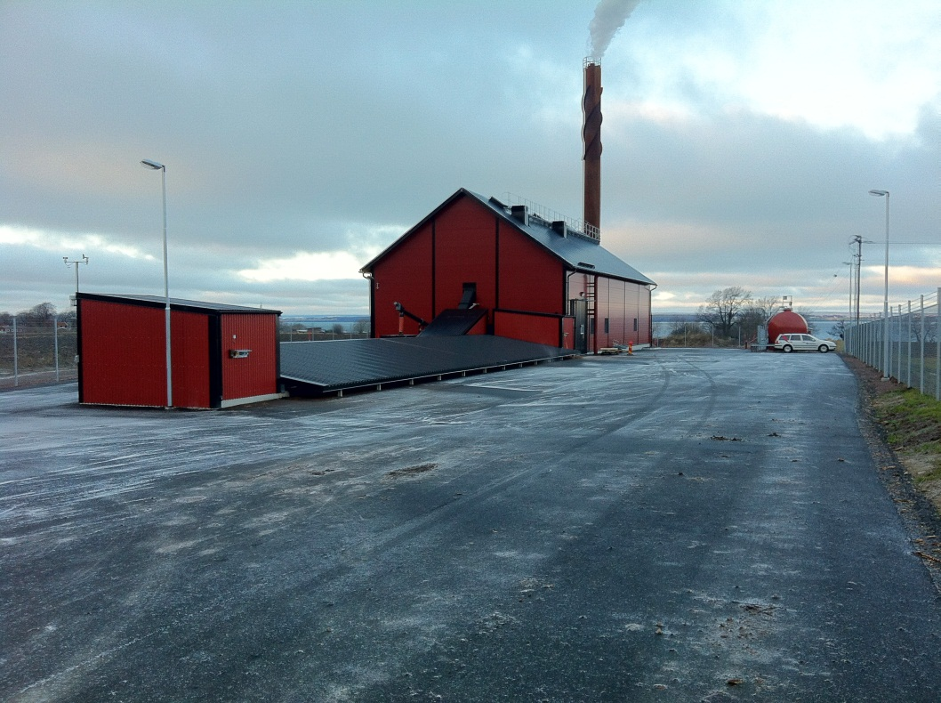Jönköping Energi har levererat fjärrvärme till villor och andra fastigheter i Gränna ett tiotal år. Produktionen skedde från början i en provisorisk panncentral, ägd av Agroenergi, med pellets som huvudbränsle. Lokaliseringsfrågan för en permanent anläggning ägd av Jönköping Energi kunde lösas först 2008 och i slutet av 2011 stod den nya panncentralen klar.

Normal årsproduktion av fjärrvärme i Gränna är 15 GWh (15 000 000 kWh). Det kan jämföras med den totala fjärrvärmeproduktionen i Jönköping-Huskvarna-nätet, som uppgår till ca 650 GWh.

Mer information

För frågor kring invigningen:

Kontakta Margareta Forsman, 036-10 83 27.

För frågor kring anläggningen:

Kontakta Peter Soltesz, projektledare,   
070-396 85 85.